**仙台市協働まちづくり推進プラン2026　中間案**

**についてご意見をお寄せください**

本市では、協働によるまちづくりの推進に係る施策を計画的に推進するため、次期プランである「仙台市協働まちづくり推進プラン2026」（計画期間：令和8～12年度）の策定を進めています。

このたび中間案を取りまとめましたので、市民の皆さんのご意見をお寄せください。

**◆ 提出方法**

「ご意見提出様式」（市ホームページからダウンロード可）もしくは任意の様式に、ご意見、氏名、住所（法人・団体の場合は、法人・団体名、代表者名、所在地）を記入し、郵送、Ｅメール、電子申請サービスのいずれかの方法でご提出ください。

郵送　：　〒980-8671（住所記入不要）　仙台市市民協働推進課

Ｅメール　：　sim004100@city.sendai.jp

（件名を「協働まちづくり推進プラン中間案意見」としてください）

電子申請サービス　：　下記二次元コードから提出してください。

* 障害等の理由により上記提出方法によることが難しい場合には、別途可能な方法に  
  ついてご相談ください。

**◆ 募集期間**

令和7年10月22日（水）から　11月21日（金）まで 【必着】

電子申請サービス

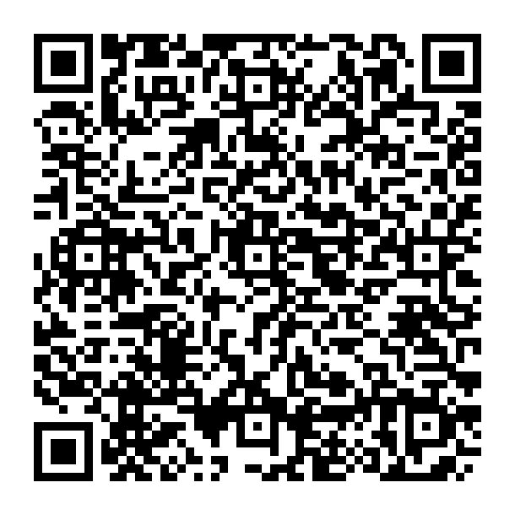

仙台市ホームページ

**◆ 主な資料配布場所・閲覧場所**

* 市役所本庁舎2階市政情報センター
* 区役所、総合支所
* 宮城野区・若林区・太白区情報センター
* 市民センター
* 市民活動サポートセンター
* 市ホームページでも閲覧・提出いただけます。

【URL】

https://www.city.sendai.jp/kyodosuishin/kurashi/manabu/npo/shingikai/kekaku/planpubliccomment.html

**◆ 留意事項**

* 電話や窓口など、口頭によるご意見の受付は行いませんのでご了承ください。
* 氏名・住所等の個人情報につきましては、適切な管理を行い、他の目的に利用することはありません。
* お寄せいただいたご意見につきましては、個人が特定できない内容に編集し、ご意見に対する市の考え方とあわせて、後日、市ホームページで公表する予定です。個別の回答は行いませんのでご了承ください。

**◆ お問い合わせ先**

仙台市市民協働推進課

〒980-0802　仙台市青葉区二日町1-23　二日町第四仮庁舎（アーバンネット勾当台ビル２階）

電話 ： 022-214-1089　　　Ｅメール ： sim004100@city.sendai.jp

仙台市協働まちづくり推進プラン2026　中間案へのご意見

ご意見提出様式

|  |  |  |  |  |
| --- | --- | --- | --- | --- |
| 個 人 | 氏　名 |  | | |
| 住　所 |  | | |
| 法 人  ・  団 体 | 法人・団体名 |  | 代表者名 |  |
| 所 在 地 |  | | |

|  |  |
| --- | --- |
| ご意見の内容 | 該当ページ |
|  |  |

【留意事項】

* 氏名・住所（法人・団体の場合は法人・団体名、代表者名、所在地）を記入してください。
* 本様式で不足する場合は、本様式を複写して使用するか、任意の様式を追加してください。
* 電話や窓口など、口頭による受付は行いませんのでご了承ください。
* 氏名・住所等の個人情報につきましては、適切な管理を行い、他の目的に利用することはありません。
* お寄せいただいたご意見につきましては、個人が特定できない内容に編集し、ご意見に対する市の考え方と  
  あわせて、後日、市ホームページで公表する予定です。個別の回答は行いませんのでご了承ください。